[1]

Website Pencatatan Pengeluaran Perusahaan Secara Online Berbasis Multi Company

Brevalda Resnu P.K, *Departemen Sistem Informasi Institut Sains dan Teknologi Terpadu Surabaya*, Hartarto Junaedi, *Departemen Sistem Informasi Institut Sains dan Teknologi Terpadu Surabaya*

*Abstrak*—Setiap Perusahaan pasti ingin Perusahaan yang dimilikinya bertumbuh besar disetiap. kolaborasi antar perusahaan atau multi-company semakin menjadi tren yang dominan. Kolaborasi yang dilakukan cukup banyak mulai dari berbagi tender dari proyek proyek dalam naungan, kolaborasi secara finansial dalam tolong menolong untuk mendukung agar setiap Perusahaan dalam naungan memiliki finansial yang kuat, audit secara berkala baik dari finansial dan peforma Perusahaan, kolaborasi akan transfer teknologi antar Perusahaan dan lain sebagainya.

Namun, hubungan bisnis ini sering kali dibayangi oleh isu kepercayaan, terutama terkait dengan aspek keuangan. Isu kepercayaan dalam konteks keuangan di antara perusahaan-perusahaan ini dapat memengaruhi stabilitas, pertumbuhan, dan keberlanjutan kolaborasi bisnis mereka. website ini bertujuan untuk mengidentifikasi dan mencatat pengeluaran yang mana hal tersebut adalah faktor-faktor utama yang menyebabkan terjadinya isu kepercayaan dalam aspek keuangan pada perusahaan yang bekerja dalam skema multi-company. Selain itu, website ini juga berusaha mengeksplorasi isu kepercayaan tersebut terhadap keputusan-keputusan keuangan strategis dan operasional yang diambil oleh perusahaan.

Website ini dibangun menggunakan kerangka Laravel yang Dimana Laravel adalah salah satu kerangka yang paling populer dalam pembuatan website. Dalam website ini memiliki fitur andalan seperti biaya operational proyek yang mana biaya operational proyek tersebut dapat kita atur limitasinya sehingga apabila ada pengguna yang memasukan data melebihi harga limitasi yang telah di tetapkan maka data tersebut akan tertampil pada tampilan tim auditor, dan kemudian tim auditor tersebut akan mengecek lebih lanjut apa yang terjadi pada proyek tersebut yang mengakibatkan sebuah proyek tersebut harus melebihi biaya estimasi yang telah di tetapkan. Sehingga tidak ada lagi masalah isu kepercayaan karena data yang di tampilkan adalah data yang langsung dan transparan dapat dilihat oleh lingkup Perusahaan multi company tersebut.

Website ini dapat membantu sebuah Perusahaan yang memiliki basis multi company untuk mempermudah proses audit dari sebuah Perusahaan agar dapat menurunkan isu kepercayaan tersebut. Sehingga kolaborasi yang dilakukan diharapkan akan tetap berlanjut, stabil, dan bertumbuh. Sehingga sebuah Perusahaan akan terus melakukan kolaborasi antar Perusahaan tanpa adanya isu kepercayaan akan keungan yang akan terjadi dikemudian hari.

*Kata Kunci*—Multi Company, bisnis, isu kepercayaan.

# Pendahuluan

P

encatatan pengeluaran keuangan sangat penting dikalangan perusahaan multi company yang memiliki holding oleh karena itu kebutuhan akan website selalu ada pada perusahaan tersebut. Oleh karena itu website pencatatan pengeluaran tersebut digunakan untuk mengorganisir banyak inputan pencatatan pengeluaran dari berbagai perusahaan yang berada dalam satu naunganya sehingga dapat diolah menjadi sebuah data hingga menjadi sebuah informasi yang dapat di mengerti untuk menunjang pengambilan keputusan perusahaan.

Hanya saja sistem pencatatan sekarang memiliki sistem yang kurang efektif karena banyak nya kekuarangan akibat generalisasi sehingga sulit untuk dilacak pengeluaran tersebut terutama perusahaan holding yang memiliki banyak PT dalam naungannya dan dalam satu PT memiliki banyak sekali project yang di kerjakan maupun pengeluaran yang lainya seperti dana darurat, kesehatan, entertainment dan sebagainya.

Pencatatan yang kurang efektif, tempat yang berbeda dan tidak trackable inilah yang dapat memicu konflik antar perusahaan yang ada di dalam naungannya yang mana hal tersebut tidak baik untuk keberlangsungan perusahaan yang berada dalam satu naungan. Tidak hanya itu sistem yang ada sekarang tidak memiliki rasio perbandiangan pengeluaran antara level holding dan level PT. Yang mana ini cukup penting bagi perusahaan dan juga pemegang saham nya untuk sebuah transparansi yang dimana berguna untuk mengetahui rasio pengeluaran pribadi pada jajaran direksi yang ada di holding dengan operational yang ada di level PT.

Oleh karena itu, penulis ingin mentransformasi sistem pencatatan pengeluaran mudah , trackable ,aman, serta efisien. Sistem pencatatan ini nantinya dapat digunakan di banyak skenario perusahaan utamanya pada suatu perusahaan yang memiliki cabang hingga memiliki holding yang membawahi banyak PT.

# Teori Penunjang

Pada bab ini akan menjelaskan beberapa teori – teori yang digunakan dalam mengerjakan Website ini. Setiap teori – teori yang digunakan akan dijelaskan dalam bentuk poin. Dengan bab ini pembaca dapat mengetahui alasan dari pengembang Website menggunakan teori tersebut. Berikut adalah penjelasan dari teori – teori yang digunakan:

1. Multi Company

Multi company adalah perusahaan yang memiliki 2 atau lebih perusahaan lainya umumnya perusahaan jenis ini memiliki jenis usaha yang berbeda serta memiliki 1 induk perusahaan yang disebut dengan Holding dan perusahaan Multi Company Juga memiliki Lokasi yang Berbeda beda . Perusahaan multi-company adalah jenis perusahaan yang memiliki dan mengoperasikan lebih dari satu entitas bisnis yang terpisah secara hukum di bawah satu kepemilikan. Dalam konteks ini, perusahaan mengacu pada sebuah entitas hukum yang terlibat dalam kegiatan komersial.! [1]

1. Holding

Holding adalah perusahaan yang menjadi perusahaan utama yang mengatur, mengendalikan dan mengawasi kinerja dari beberapa anak perusahaan yang tergabung dalam satu grup perusahaan. Secara sederhana, perusahaan induk dapat diartikan sebagai pemimpin dari suatu grup perusahaan. Pemimpin yang bertanggung jawab dalam perencanaan, koordinasi, dan pengendalian anak perusahaan agar seluruh tujuan awal terbentuknya holding dapat tercapai oleh semua perusahaan.Perusahaan induk umumnya adalah perusahaan rintisan yang berkembang pesat sejak pertama kali didirikan. Adanya pertumbuhan ekonomi pada bisnis menjadikan perusahaan rintisan awal sebagai perusahaan induk. Perusahaan ini juga umumnya merupakan jenis badan usaha perseroan terbatas.

1. Midtrans PT(Perseroan Terbatas)

Pengertian PT secara umum adalah suatu unit atau badan usaha berbadan hukum yang mana modalnya terkumpul dari berbagai saham, dan setiap pemiliknya memiliki bagian dari banyaknya lembar saham yang dimiliki oleh masing-masing investor. Lembar saham yang menjadi modal pembentukan Perseroan Terbatas bisa diperjualbelikan sehingga akan ada perubahan status kepemilikan perusahaan tanpa harus membubarkan perusahaan. Beberapa ahli berpendapat bahwa pengertian PT adalah suatu bentuk badan usaha yang melakukan kegiatan perkumpulan modal atau saham dengan kemampuan mengatur saham yang baik, yang mana para pemilik saham di dalamnya memiliki tanggung jawab sesuai dengan banyaknya saham yang dimiliki. Biasanya, perusahaan terbatas atau PT ini dibentuk oleh minimal dua orang atau lebih dengan melalui kesepakatan yang diketahui oleh notaris yang nantinya akan dibuatkan akta perusahaan. Lalu, akta tersebut harus disahkan oleh Kementerian Hukum dan HAM agar nantinya perusahaan tersebut resmi menjadi suatu badan usaha Perseroan Terbatas atau PT.

# Analisa Sistem

Bab ini akan menjelasakan sistem dari website yang sudah dibuat. Bab ini akan menjelaskan sistem dari aplikasi dalam bentuk deskripsi. Bab ini akan melakukan analisa terhadap faktor – faktor yang mempengaruhi aplikasi yang sudah dibuat. Analisa faktor yang mempengaruhi website akan menggunakan analisa SWOT. Dengan bab ini pembaca dapat mengetahui secara detail sistem dari website yang akan dibuat.

## Deskripsi Sistem

! Website pencatatan pengeluaran perusahaan berbasis Multi Company ini merupakan suatu Website yang membantu agar kegiatan transaksi dapat bekerja dengan optimal. Website ini akan menggunakan platform berbasis web. Yang membedakan dari Website ini adalah terletak pada bagaimana report nya yang dimana terdapat fitur pembanding antara holding dengan anak perusahaannya.

Holding adalah sekolompok perusahaan yang tergabung menjadi satu wadah atau organisasi dan di bawahi oleh sebuah perusahaan induk(holding company). Umumnya perusahaan yang termasuk holding company memiliki visi dan misi yang searah atau bidang jasa sejenis. Oleh karena itu, perusahaan-perusahaan tersebut setuju untuk bergabung serta bekerja sama. Pemimpin dari grup yaitu holding artinya memiliki tanggung jawab dalam perencanaan koordinasi hingga pengendalian anak perusahaanya. Hal ini dilakukan agar semua tujuan dapat tercapai di seluruh perushaan sejak awal holding. Secara umu tugas dari holding adalah merencanakan,mengelola serta mengaudit dalam kondisi tertentu. Ini bertujuan untuk mengurangi resiko kebangkrutan atau kerugian dari anak perusahaan yang di bawahi

Pada struktur perusahaan berbasis Multi Company. Holding memiliki banyak anak anak perusahaan dalam bentuk PT. lalu PT memiliki lebih dari satu proyek dan memiliki lokasi yang berbeda-beda. Pada umumnya 3 jenis unit usaha ini memiliki pengeluaran nya masing masing. Mulai dari holding. Pada holding beberapa contoh pengeluaran umumnya seperti gaji pegawai holding nya , biaya operational kantor seperti listrik, makanan, bensin , uang rapat, ada juga biaya pribadi yang di keluarkan oleh para petinggi perusahaannya seperti biaya makan, biaya meeting, biaya entertainment, biaya kunjungan, biaya fasilitas seperti sewa rumah atau apartement dan sebagainya.yang dimana ini penting untuk dilaporkan kepada pemegang saham mengingat biasanya perusahaan yang sudah berbasis holding adalah perusahaan yang terbuka.

Dari deskripsi sistem tersebut maka penulis dapat menyimpulkan bahwa di perlukan 3 buah role pada website tersebut untuk menghandle pengeluaran Perusahaan antara lain Yaitu Admin , Pencatat transaksi dan Approval yang mana yang mana memiliki tujuanya masing masing.

1. Perbandingan Aplikasi Serupa

Aplikasi yang menjadi acuan dalam pembuatan website ini. Aplikasi yang menjadi acuan dalam pengerjaan Website ini adalah Microsoft Dynamics Nav dan accurate 5. Berikut adalah perbandingan dengan aplikasi serupa dalam bentuk tabel :

Tabel I

Tabel Perbandingan

|  |  |  |  |  |
| --- | --- | --- | --- | --- |
| No | Fitur | Website TA | Microsoft Dynamic | Accurate 5 |
| 1 | Skalabilitas | Ya | Ya | Tidak |
| 2 | Penyimpanan Cloud | Ya | Ya | Tidak |
| 3 | Multi Platform | Ya | Tidak | Tidak |
| 4 | Harga | 20jt per tahun | 31.2juta per tahun | 35 juta per 5 lisensi |
|  |  |  |  |  |

## Analisa Masalah

Subbab ini akan melakukan analisa tentang faktor – faktor yang mempengaruhi. Analisa masalah akan menggunakan analisa SWOT. Faktor – faktor yang akan dianalisa antara lain *Strength*, *Weakness*, *Opportunity* dan *Threat*. Berikut adalah analisa masalah yang akan ditunjukan dalam bentuk poin :

1. Strength

Website ini dapat diakses oleh multi *platform* sehingga dapat di akses oleh piranti apa saja. Selain itu website ini dapat di akses Dimana saja dan tidak memerlukan device khusus untuk mengoperasikan nya.

1. Weakness

Website terlihat sedikit rumit karena memiliki fitur yang cukup banyak dan kompleks.

1. Opportunity

Karena berbasis multi company, belum banyak website yang serupa sehingga dapat memaksimalkan potensi dari website tersebut baik dari segi pendapatan maupun pilihan akan website lain.

1. Threat

Website ini hanya mendukung Bahasa Indonesia saja. Karena berbasis web, kemungkinan akan serangan *hacker* tinggi. Tapi tentunya hal tersebut dapat di antisipasi oleh pemutakhiran keamanan dari server nya.

## Spesifikasi Kebutuhan

Dari deskripsi sistem tersebut maka penulis dapat menyimpulkan bahwa di perlukan 3 buah role pada website tersebut untuk menghandle pengeluaran Perusahaan antara lain Yaitu Admin , Pencatat transaksi dan Approval yang mana yang mana memiliki tujuanya masing masing.

Website ini memiliki 6 fitur utama yang dapat digunakan untuk Pencatat transaksi antara lain login, Gaji pegawai, Biaya operational proyek,Biaya pribadi,Biaya lain-lain,biaya operational,. Pada fitur gaji pegawai dapat menginput gaji dari pegawai-pegawainya inputan yang dimasukan antara lain no.ktp, nama , jabatan , jumlah jam kerja,nilai gaji pokok, tambahan/tunjangan, nomor rekening. Kemudian semua akan diolah hingga menjadi report slip gaji yang dapat di download sebagai PDF.

Kemudian Pencatat transaksi juga memiliki fitur pencatatan biaya operational Pada fitur ini Pencatat transaksi dapat menginput biaya apa saja untuk melakukan operational pada perusahaanya. inputan ini berisikan nama operational, keterangan, tanggal , biaya. Kemudian akan sebuah data grid view dan search engine untuk mencari dan juga mensortir data data tersebut.

Kemudian pencatat transaksi memiliki fitur biaya lain lain. Biaya lain lain ini meliputi biasanya digunakan untuk kejadian kejadian yang tidak diinginkan seperti bencana alam , kejadian luar biasa,kerusakan , dan sebagainya. Pada fitur ini Pencatat transaksi dapat menginput biaya apa saja untuk melakukan operational pada perusahaanya. inputan ini berisikan nama operational, keterangan, tanggal , biaya. Kemudian akan sebuah data grid view dan search engine untuk mencari dan juga mensortir data data tersebut.

Lalu pencatat transaksi memiliki fitur biaya operational project pada fitur ini pencatat transaksi dapat menginput biaya operational project yang dimana biaya operational project ini akan di inputkan budgeting nya / limit nya. Lalu pencatat transaksi dapat menginputkan detil dari isi pengeluaran project nya.pada fitur ini juga dapat melakukan klasifikasi pengeluaranya contoh biaya kerusakan truk nanti akan di input detilnya yaitu pembelian sparepart apa yang dibeli dan harganya berapa. Apabila melebihi limit maka inputan tersebut akan di lempar ke bagian approval untuk di verifikasi.pada bagian ini pencatat transaksi dapat menginput nama operational proyek, keterangan, tanggal , biaya. Kemudian akan sebuah data grid view dan search engine untuk mencari dan juga mensortir data data tersebut.

# Desain Sistem

Pada bab ini akan menjelaskan secara detail tentang desain sistem dari website yang akan dibuat. Desain sistem ini akan dibagi menjadi beberapa bagian yaitu desain arsitektur, desain database dan desain interface setiap role yang ada. Pada bagian desain interface akan terbagi menjadi 3 yaitu pencatat transaksi ,admin dan approval.

## Desain Arsitektur

Pada saat pertamakali pengguna masuk ke dalam website maka akan ditujukan ke dalam halaman index bagi admin yang dimana merupakan Login page page ini berlaku kepada seluruh role yang ada dalam website ini. Sebelum menggunakan fitur fitur yang ada dalam website ini pengguna harus melakukan login terlebih dahulu dengan begitu pengguna dapat mengakses fitur fitur sesuai dengan role yang dimiliki oleh pengguna tersebut

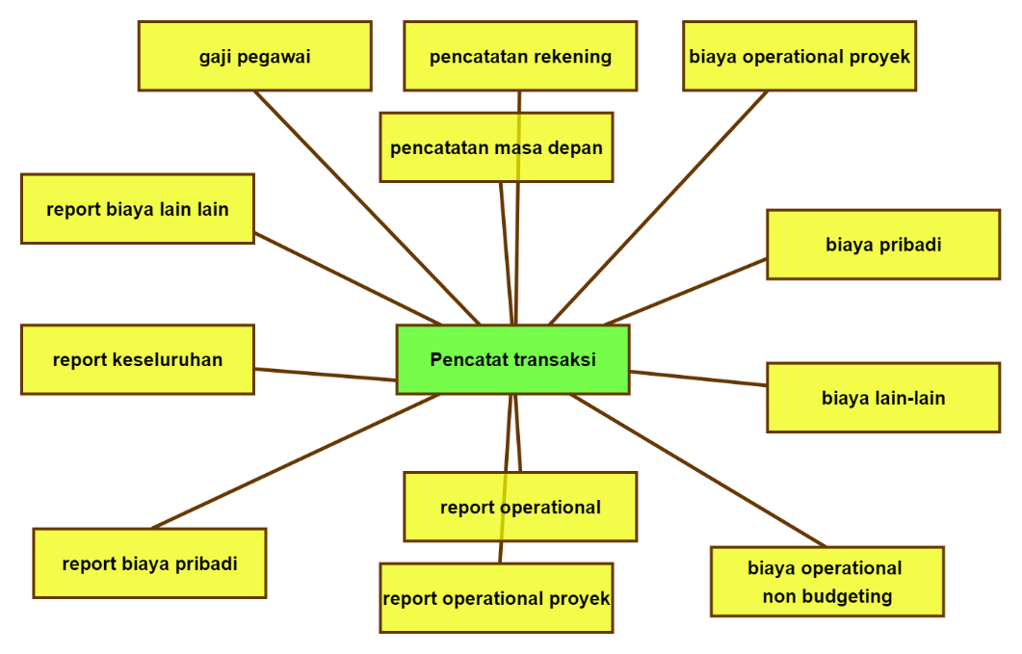

Gambar. 1. Desain Arsitektur pencatat transaksi

Pencatat transaksi dapat menginputkan semua data data yang ada dalam Perusahaan data tersebut dapat meliputi gaji pegawai, pencatatan rekening, pencatatan masa depan, biaya pribadi, biaya lainlain, dan biaya operational non budgeting selain itu pencatat transaksi dapat melihat pula report report yang di berikan antara lain report biaya lain lain, report biaya pribadi, report operational, report operational proyek dan juga report keseluruhan

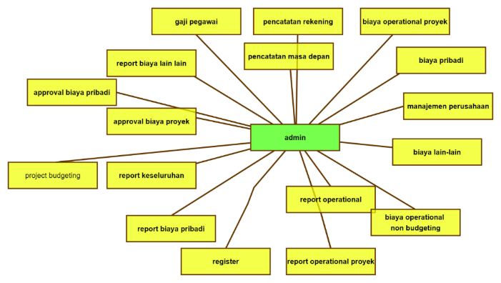

Gambar. 2. Desain Arsitektur Admin

Admin dapat menginputkan semua data data yang ada dalam Perusahaan data tersebut dapat meliputi Halaman halaman tersebut meliputi gaji pegawai,pencatatan rekening, pencatatan masa depan,biaya operational proyek,biaya pribadi,biaya lain-lain,biaya operational non budgeting,report operational,report operational proyek, report biaya pribadi,report biaya lain-lain,report keseluruhan, approval biaya pribadi , approval biaya proyek ,project budgeting, manajemen Perusahaan, dan register.

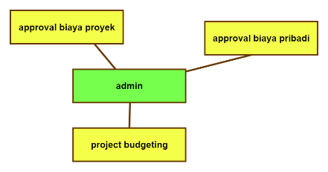

Gambar. 3. Desain Arsitektur Approval

Approval dapat menyeleksi semua data data yang ada dalam Perusahaan data tersebut dapat meliputi data yang berasal dari approval biaya proyek, approval biaya pribadi serta approval dapat membuat sebuah header proyek yang berguna untuk menginput data proyek yang memiliki limitasi atau budgeting.

## Desain Database

Dalam sub-bab ini menjelaskan mengenai struktur yang terdapat didalam seluruh tabel yang ada pada database. Subbab ini bertujuan agar pengguna dapat lebih memahami struktur penyimpanan data yang digunakan. Berikut adalah tabel beserta struktur pada setiap tabel.

Dalam sub-bab ini menjelaskan tentang database yang digunakan pada program komputer. Design database juga diartikan sebagai pengorganisasian data atau tempat data tersebut disimpan. Design database menjadi sangat penting dan ada tiga tahapan yaitu Conceptual Design, Logical Design, dan Physical Design.

Pada tahapan pertama yaitu Conceptual Design atau CDM (Conceptual Data Model), membuat design dalam bentuk konsep dan tanpa memikirkan logika penyimpanan database. Pada tahap ini berfokus pada model saja dan output nya adalah ERD (Entity Relationship Diagram.Tahapan kedua yaitu Logical Design. Setelah konsep sudah ada pada tahapan ini , logical design, desain database sudah mulai terlihat jelas dan detail. Sudah terlihat, apa saja kolom di tiap tabelnya, apa tipe data masing-masing kolomnya, dan bagaimana hubungan antar tabel itu. Tahapan terakhir dalam database adalah physical design. Pada tahap ini difokuskan pada structural database secara detail. Penyimpanan data dan hubungan pada database akan dibuat pada tahap ini. Tidak hanya struktural dan hubungan data, tetapi juga memperhatikan integritas data yang akan disimpan di database tersebut. Physical design juga disebut dengan PDM (Physical Data Model).



Gambar. 4. Tabel CDM

Gambar diatas merupakan CDM dari *database* yang digunakan aplikasi ini. CDM akan menjelaskan hubungan antara tabel satu dan tabel lainnya. Berikut adalah penjelasan dari setiapa hubungannya.

1. Perusahaan memiliki banyak pegawai sedangkan satu pegawai hanya memiliki satu perusahaan
2. Satu pegawai memiliki banyak biaya operational non budgeting sedangkan biaya operational non budgeting memiliki dimiliki satu pegawai
3. Satu pegawai memiliki banyak pencatatan rekening partner sedangkan pencatatan rekening partner memiliki dimiliki satu pegawai
4. Satu pegawai memiliki banyak pencatatan biaya untuk masa depan sedangkan pencatatan biaya untuk masa depan dimiliki satu pegawai
5. Satu pegawai memiliki banyak biaya lain lain sedangkan biaya lain lain memiliki dimiliki satu pegawai
6. Satu pegawai memiliki banyak biaya pribadi sedangkan biaya pribadi memiliki dimiliki satu pegawai
7. Satu pegawai memiliki banyak header biaya operational proyek sedangkan header biaya operational proyek memiliki dimiliki satu pegawai
8. Satu pegawai memiliki banyak pegawai gaji sedangkan pegawai gaji memiliki dimiliki satu pegawai
9. Satu header biaya operational proyek memiliki detail biaya operational proyek sedangkan detail biaya operational proyek dimiliki satu header biaya operational proyek



Gambar. 5. Tabel PDM

Gambar diatas merupakan PDM dari *database* yang digunakan aplikasi ini. PDM merupakan singkatan dari *Physical Data* Model. PDM akan menggunakan data yang lebih spesifik daripada CDM.

# Uji Coba Sistem

Bab ini akan menjelasakan uji coba yang dilakukan terhadap website ini. Uji coba akan dilakukan dengan cara memberikan kuisioner kepada para pengguna. Kuisioner akan dibedakan berdasarkan peran dari responden yang mengisi kuisioner.! Responden yang akan mengisi kuisioner ada 10 orang. Dari 10 orang tersebut menunjukan hasil dari penilaian dari user tentang seberapa membantu website ini terhadap bisnisnya. terdapat 3 pemilik bisnis yang merasa website ini cukup membantu mengembangkan bisnisnya. Terdapat 7 pemilik bisnis yang merasa website ini sangat membantu mengembangkan bisnisnya. Tujuan penggunaan grafik untuk mempemudah pembaca membandingkan penilaian dari pemilik bisnis.

# Kesimpulan

Bab ini akan berisi kesimpulan – kesimpulan yang didapat selama mengerjakan website ini. Bedasarakan uji coba yang sudah dilakukan kesimpulan yang didapat • Website ini mempermudah menyediakan mekanisme pencatatan yang mudah diakses dan memungkinkan pengawasan yang terstruktur dari berbagai tingkatan organisasi, mulai dari level holding, level PT, hingga level proyek. Hal ini mempermudah pemantauan dan pengendalian aktivitas secara menyeluruh pada setiap level dalam organisasi.

Fitur website ini menyediakan informasi lengkap mengenai total pengeluaran perusahaan, baik secara rinci per item maupun secara keseluruhan, sehingga mempermudah pemahaman dan analisis terhadap detail keuangan perusahaan.serta fitur biaya operational budgeting dan approval nya adalah fitur yang paling di butuhkan pada Perusahaan

Daftar Pustaka

1. Mekari,2022,*Pengertian Holding Company Beserta contoh Perusahaan nya*.

https://klikpajak.id/blog/holding-company/

[Diakses 15 April 2023]

1. Saretta,Irene, 2022. *Mengenal Pengertian Holding Company, Tujuan,Manfaat,Juga Contohnya*

https://www.cermati.com/artikel/holding-company

[Diakses 15 April 2023]

1. Ahu,Kemenkumham,2015. *Perseroan Terbatas*

https://ahu.go.id/perseroan-terbatas

[Diakses 15 April 2023]

*.*

**Brevalda Resnu Putra Kaltanda** lahir di Trenggalek, Jawa Timur, pada tahun 1998. Dia menyelesaikan studi S1 di program studi SIB ISTTS pada tahun 2024.

1. Brevalda Resnu Putra Kaltanda, Departemen Sistem Informasi, Institut Sains dan Teknologi Terpadu Surabaya, Jawa Timur, Indonesia (e-mail : brevalda1@mhs.istts.ac.id)

   Dr. Ir. Hartarto Junaedi, S.Kom., M.Kom., IPM. , Departemen Sistem Informasi, Institut Sains dan Teknologi Terpadu Surabaya,Surabaya,Jawa Timur, Indonesia (e-mail: aikawa@stts.edu)